* Freiheit für alle politischen Gefangenen, Weltweit!

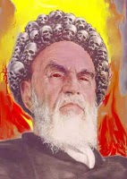

Zur Erinnerung alle ermordeten Revolutionäre Menschen des Irans

Der Verein für politische Flüchtlinge lädt ein!

Veranstaltungsrundreise zu den Hintergründen des Gefangenenmassakers im Iran 1988
Berlin * Magdeburg * Frankfurt * Göttingen * Stuttgart* Hamburg * Münster*
Samstag, den 13. Februar 2016 um 16:00 Uhr
Odak Kulturzentrum e.V
Wolbecker Str.1, 48155 Münster / NW
Telefon: 0049251 39636110

vfpf@gmx.net
http://www.kultur-revolution.com
Verein für politische Flüchtlinge
c/o Die Brücke - Das Internationale Zentrum der Universität Münster
Wilmergasse 2 - 48143 Münster

* Pressespiegel 2015
VA Gefangenenmassaker 1988

*HH: Das Massaker an politischen Gefangenen im Iran 1988
Das Netzwerk Freiheit für alle politischen Gefangenen, Hamburg, macht am Freitag, den 22. Januar 2016 um 19:30 Uhr eine Veranstaltung im Internationalen Zentrum B5 , Brigittenstr. 5, in Hamburg im Rahmen des SOL-Cafe`s.

*
[Stuttgart] 12. Dezember, 19 Uhr - Veranstaltung zur Arbeiterbewegung und zu dem Gefangenenmassaker im Iran 1988

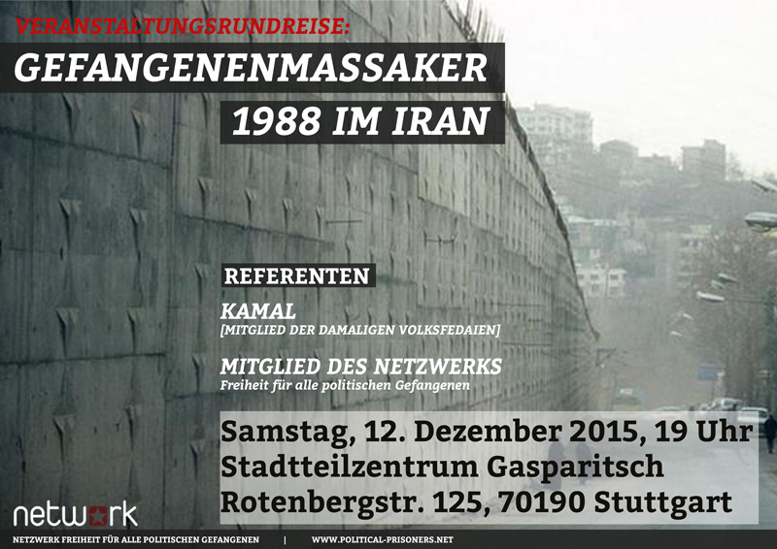

Es ist bald 27 Jahre her, als es im Iran zu einer der grauenvollsten Wellen von Massenhinrichtungen des islamischen Regimes kam. Die Zeit nach 1979, in der die anti-imperialistischen KämpferInnen nach der Beseitigung der...
Weiterlesen
http://political-prisoners.net/item/3891-stuttgart-12-dezember-19-uhr-veranstaltung-zur-arbeiterbewegung-und-zu-dem-gefangenenmassaker-im-iran-1988.html

*Veranstaltungsrundreise zu den Hintergründen des Gefangenenmassakers im Iran 1988
Dazu werden referieren: Kamal, ein iranischer Genosse, Mitglied der damaligen Volksfedaien. Zusätzlich wird ein Mitglied des "Netzwerks Freiheit für alle politischen Gefangenen" die Bedeutung skizzieren, die die revolutionären Kämpfe des Iran für das Entstehen der anti-imperialistischen Bewegung in der BRD hatten.
Dienstag, den 08. Dezember 2015 um 19:30 Uhr im Roter Buchladen,
Nikolaikirchhof 7
Veranstaltet von: Göttinger Antiraplenum
http://political-prisoners.net/item/3910-goettingen-veranstaltungsrundreise-zu-den-hintergruenden-des-gefangenenmassakers-im-iran-1988.html
* سخنرانی در شهر گوتینگن
در مراسم یادمان قتل عام دسته جمعی زندانیان سیاسی توسط رژیم اسلامی ایران
روز سه شنبه هشتم دسامبر۲۰۱۵ ساعت ۷:۳۰ دقیقه بعد از ظهر در کتابخانه سرخ- گوتینگن ،جلسه ای بزبان آلمانی روی موضوع کشتار دسته جمعی زندانیان سیاسی در تابستان سال ۱۳۶۷ برگزار میشود۰
در این جلسه یکی از فعالین شبکه همبستگی برای آزادی همه زندانیان سیاسی و یکی از فعالین جنبش دانشجوئی پیشگام و سچفخا در مقطع دهه شصت، شرکت میکنندو گزارشی در رابطه با پشت پرده و دلائل کشتار دسته جمعی زندانیان سیاسی در تابستان سال ۱۳۶۷ را به اطلاع حاضران و علاقمندان میرسانند۰
موضوع کشتار زندانیان سیاسی در ایران فقط به این تاریخ خلاصه نمیشود.در واقع اوج اختناق از کشتار فعالان سیاسی در کردستان از سال 57/58 شروع شد تا سرکوب جنبش های آزادیبخش دیگر و ادامه کشتار زندانیان سیاسی سال شست ۰
همچنین در این جلسه یکی از فعالین شبکه همبستگی به موضوع جنبش اعتراضی دانشجویی آلمان دوران ۶۸ میلادی میپردازد۰ سركوبهای سياسي و جنگهای تحمیلی که در جهان سوم از طریق دولت های امپریالیستی صورت میگرفت، حوزه علاقه جنبش اعتراضی دانشجويي آلمان شد۰
با سفر شاه به آلمان و حادثه دوم ژوئن، فصلی تازه در تاریخ جنبش دانشجویی آلمان گشوده شد۰ فصلی که با مبارزه دانشجویان ایرانی عجین گشته و نقطه عطفی در تاریخ جنبش دانشجویی ضد امپرياليستی جهان به شمار می آيد۰ اعتراض به سفر شاه و شرکت وسيع دانشجويان دمکرات و چپ آلمانی و ديگر ملتها، سبب شدوکمک کرد تا به مبارزات دانشجوئی در سراسر اروپا دامن زده شود۰
Dienstag, den 08. Dezember.2015 um 19:30 Uhr im Rote
Buchladen, *Nikolaikirchhof 7
*
*FFM: Das Massaker an politischen Gefangenen in Iran 1988

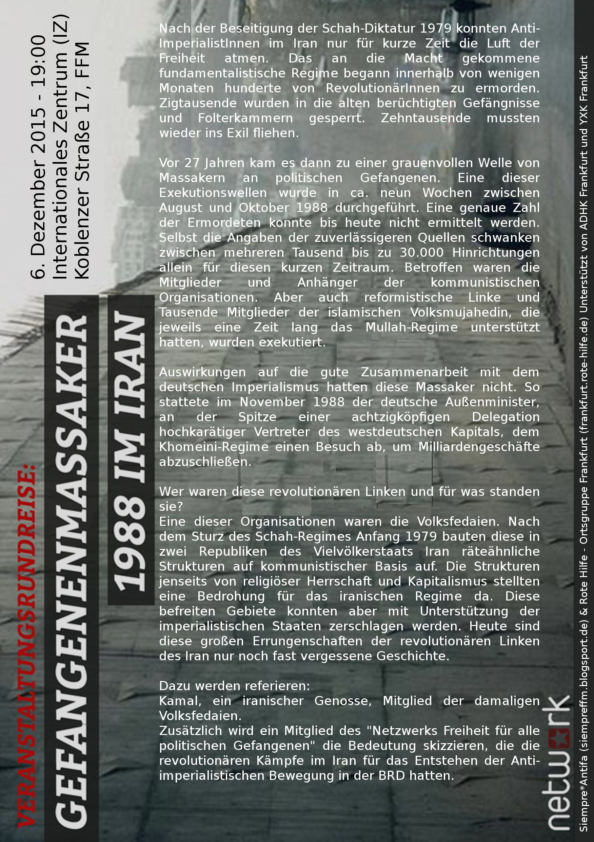
Die Rote Hilfe Ortsgruppe Frankfurt und Siempre*Antifa veranstalten am 6. Dezember 2015 um 19:00 Uhr eine Veranstaltung im Internationalen Zentrum (IZ), Koblenzer Str. 17.
Nach der Beseitigung der Schah-Diktatur 1979 konnten Anti-ImperialistInnen im Iran nur für kurze Zeit die Luft der Freiheit atmen. Das an die Macht gekommene fundamentalistische Regime begann innerhalb von wenigen Monaten hunderte von RevolutionärInnen zu ermorden. Zigtausende wurden in die alten berüchtigten Gefängnisse und Folterkammern gesperrt. Zehntausende mussten wieder ins Exil fliehen....
http://political-prisoners.net/item/3908-ffm-das-massaker-an-politischen-gefangenen-in-iran-1988.html
*

* Magdeburg: Veranstaltungsrundreise zu den Hintergründen des Gefangenenmassakers im Iran 1988
Nachdem wir die Veranstaltung im Juli verschieben mussten, findet nun am kommenden Sonntag 20.09.2015 um 16.00 Uhr im Infoladen Magdeburg Stadtfeld die Veranstaltung zu den Hintergründen des Gefangenenmassakers im Iran statt.
http://kultur-revolution.com/Magdeburg.Iran.doc

*******************

Magdeburg: Veranstaltungsrundreise zu den Hintergründen des Gefangenenmassakers im Iran 1988
-Nachdem wir die Veranstaltung im Juli verschieben mussten, findet nun am kommenden Sonntag um 16.00 Uhr im Infoladen Magdeburg Stadtfeld die Veranstaltung zu den Hintergründen des Gefangenenmassakers im Iran statt.
Es ist bald 27 Jahre her, als es im Iran zu einer der grauenvollsten Wellen von Massenhinrichtungen des islamischen Regimes kam. Die Zeit nach 1979, in der die anti-imperialistischen KämpferInnen nach der Beseitigung der Schah-Diktatur die Luft der Freiheit atmen konnten, war nur kurz.
Eine dieser Exekutionswellen wurde – von langer Hand geplant – in ca. neun Wochen zwischen August und Oktober 1988 durchgeführt. Eine genaue Zahl der Ermordeten konnte bis heute nicht ermittelt werden. Selbst die Angaben der zuverlässigeren Quellen schwanken zwischen mehreren Tausend bis zu 30.000 Hinrichtungen nur für diese kurze Zeitspanne. Betroffen waren die Mitglieder und Anhänger der kommunistischen Organisationen.
Aber auch die reformistische Linke und tausende der islamistischen Volksmujahedin, die jeweils eine Zeitlang das Mullah-Regime unterstützt haben, wurden exekutiert.
Für was standen die revolutionären Linken?
Nach dem Sturz des Schah-Regimes Anfang 1979 bauten die Volksfedaien in zwei Republiken des Vielvölkerstaats Iran räte-ähnliche Strukturen auf kommunistischer Basis auf. Heute sind diese großen Errungenschaften in der Geschichte der revolutionären Linken nicht mehr vorhanden. Diese befreiten Gebiete konnten vom iranischen Regime zerschlagen werden, da diese Strukturen für die damaligen imperialistischen Staaten eine Bedrohung darstellten und deshalb vom Mullah-Regime mit ausländischer Unterstützung zerschlagen werden konnten.
Dazu werden referieren:
Kamal, ein iranischer Genosse, Mitglied der damaligen Volksfedaien.
Zusätzlich wird ein Mitglied des “Netzwerks Freiheit für alle politischen Gefangenen” die Bedeutung skizzieren, die die revolutionären Kämpfe des Iran für das Entstehen der anti-imperialistischen Bewegung in der BRD hatten
*

* Veranstaltung zu den Hintergründen der Gefangenenmassaker im Iran 1988

Die Veranstaltung am Samstag 8.8.2015 in Berlin-Kreuzberg war ein Erfolg. Es herrschte in Berlin ein sonniges schönes Wetter. 23 TN waren in der Altersgruppe 20 – 30 und mehrheitlich sehr interessierte junge Frauen. Die anderen TN waren etwas älter. Eine Studentin (Latino-Dt.) möchte über die revolutionäre Entwicklung im Iran (1978 / 79) promovieren, und besuchte deshalb die Veranstaltung. Auch ihre Fragen in der VA zeugten von sehr guten Kenntnissen über das Land, welches sie schon bereiste.
Im Anschluss fanden die Interviews mit den anwesenden Journalisten der linken Presse statt. Hier unten eine Veröffentlichung in der „Jungle World“ vom 13. Aug. 15.
Und die nächste Veranstaltung zu den revolutionären Entwicklungen im Iran (1978 – 79) findet in Hannover statt. Es folgen weitere 10 Städten.
Herzliche Grüße
23.08.2015- Kamal
http://jungle-world.com/artikel/2015/33/52491.html

********************

* Solidarität Einladung!

Veranstaltungsrundreise zu den Hintergründen des Gefangenenmassakers im Iran 1988
Diese Veranstaltung findet in Berlin statt:
am Samstag, den 8, August um 19 Uhr im Cafe Commune, Reichenberger Str. 157
http://kultur-revolution.com/20150529Iran entwurf.KAMAL.doc
*
*Radio-Interview zum Massaker an iranischen pol. Gefangenen am 4.8.15, mit einer Mitteilung in Farsi.

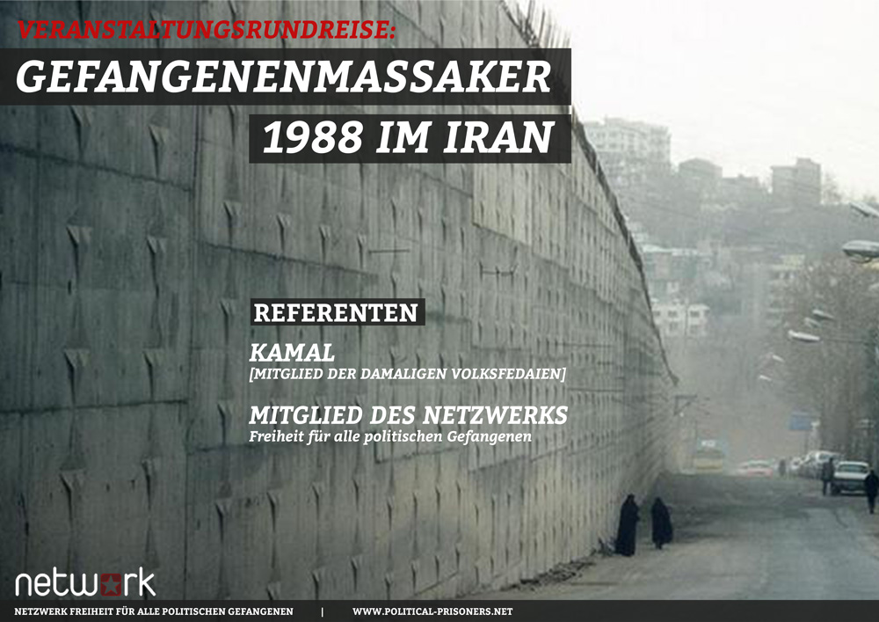

http://www.radioflora.de/contao/index.php/Beitrag/items/veranstaltungsrundreise-zu-den-hintergruenden-des-gefangenenmassakers-im-iran-1988

